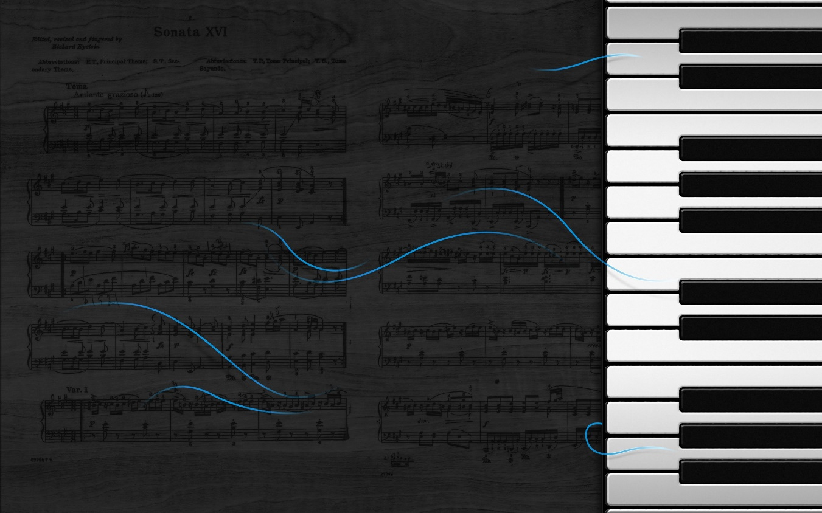

**Universidad Tecnológica de León**

<http://www.utleon.edu.mx>

Blvd. Universidad Tecnológica # 225

Col. San Carlos. Cp. 37670, León, Gto. Mex.   
Tel (477) 7 10 00 20. Fax (477) 7 72 53 40 ©2008

**León, Guanajuato, México, Diciembre del 2018**

**DESARROLLADO POR:**

**Alfaro Muñoz Alejandra**

**Hernández Vázquez Míriam Yanet**

**López Zamora Victor Alejandro**

**Lozano Moreno María De Lourdes**

**Ramírez Aldape Leonardo**

**PROFESOR:**

**Rangel Alcaraz Sergio**

**Sistema de punto**

**de ventas en C#**

**UNIVERSIDAD TECNOLÓGICA DE LEÓN**

**PROYECTO FINAL DE**

**PROGRAMACIÓN DE APLICACIÓNES**

**ÍNDICE**

ÍNDICE DE TABLAS Y FIGURAS 3

INTRODUCCIÓN 4

CAPÍTULO I MANUAL DE PROCESOS DE LA EMPRESA 5

1.1 Nombre 5

1.2 Logo 5

1.3 Antecedentes históricos 6

1.4 Filosofía 7

1.5. Estructura orgánica 7

1.5.1. Roles 8

1.6. Reglamento interno 11

1.7. Sanciones 11

CAPÍTULO II PLANEACION PROYECTO 12

2.1. Maquetado de Interfaces de usuario 12

CAPÍTULO III ANÁLISIS DEL SISTEMA 16

3.1. Diagramas de casos de uso 16

3.2. Detalle de caso de uso – Escenarios 19

CAPÍTULO IV DISEÑO DEL SISTEMA 25

5.1. Diagrama de clases 25

5.2. Diagrama de componentes 25

5.3. Diagrama de Actividad 26

5.4. Diagramas de secuencia 26

5.5. Diagrama entidad – relación 27

CONCLUSIONES 28

REFERENCIAS 28

# ÍNDICE DE TABLAS Y FIGURAS

Fig. 1. Logo-Octavarium. 5

Fig. 2 Organigrama – Roles de los miembros de la empresa. 7

Fig. 3 Login 12

Fig. 4 Página de ventas 12

Fig. 5 Página de clientes 13

Fig. 6 Página de productos 13

Fig. 7 Página de categorías 14

Fig. 8 Página de compras-producto 14

Fig. 9 Página compras-pagos 15

Fig. 10 Página configuración 15

Fig. 11 Diagrama de caso de uso –CU_01_ Proveedores 16

Fig. 12 Diagrama de casos de uso –CU_02_Productos 16

Fig. 13 Diagrama de caso de uso – CU_03_Clientes 17

Fig. 14 Diagrama de casos de uso – CU_04_Empleado 17

Fig. 15 Diagrama de caso de uso – CU_05_Ventas 18

Fig. 16 Diagrama de caso de uso – CU_06_Reporte 18

Fig. 17 Diagrama de Clases. 25

Fig. 18 Diagrama de componentes 25

Fig. 19. Diagrama E – R - Proyecto 27

Fig. 20. Modelo relacional – Proyecto. 27

Tabla 1 Detalle de caso de uso - CU_01_Proveedores 19

Tabla 2 Detalle de caso de uso-CU_02_Productos 20

Tabla 3 Detalle de caso de uso-CU_03_Clientes 21

Tabla 4 Detalle de caso de uso - CU_04_Empleado 22

Tabla 5 Detalle de caso de uso - CU_05_Ventas 23

Tabla 6 Detalle de caso de uso - CU_06_Reporte 24

# INTRODUCCIÓN

El presente documento muestra de forma detallada el manual de la organización de la empresa *Octavarium*, dedicada a la venta de instrumentos musicales, en donde se da a conocer, de acuerdo al Artículo 285 de la ley federal del trabajo, ofreciendo productos de música de la más alta calidad. Encargada de demostrar claramente que se cumple con sus principales objetivos, los cuales son: la venta y disponibilidad de instrumentos musicales, teniendo como socios a las marcas más importantes como Yamaha, Korg, entre otras. En dicho manual se muestra cómo se organiza de principio a fin la empresa, delimita su principal objetivo, define las funciones y responsabilidades que cada integrante de la empresa y como es que ha sido el desempeño de la misma.

# CAPÍTULO I MANUAL DE PROCESOS DE LA EMPRESA

## 1.1 Nombre

Octavarium

## 1.2 Logo

El nombre de la compañía tomo inspiración de dos conceptos muy importantes en el mundo de la música. Octavarium se puede separar en dos palabras:

* La primera ***Octa***, se tomó de la palabra Octava que en un piano es un intervalo de ocho grados entre dos notas de la escala musical, esto a su vez relaciona con el diseño de la compañía el cual tiene una serie de teclas en la parte inferior.
* La segunda palabra ***Varium*** tomo inspiración de una de las marcas más reconocidas y famosas de Violines a nivel mundial Stradovarius, se tomó la terminación *“varius*” pero se cambió la “s” por la “m” para mantener una originalidad en el nombre de la compañía.

****La tipografía utilizada asemeja al estilo utilizado en las partituras musicales, al igual que los colores, se decidió dejarlo en blanco y negro, colores característicos de las teclas de un piano. El saxofón que aparece en la imagen es un contraste con el piano, aunque depende mucho de la perspectiva de cada quien, el piano es un instrumento feliz y triste, y el saxofón es un instrumento romántico y melancólico.

Fig. 1. Logo-Octavarium.

## 1.3 Antecedentes históricos

*Octavarium* es una empresa que se dedica a la comercialización de instrumentos musicales de la más alta calidad teniendo como socios a las más importantes marcas como son Yamaha, Korg, Stradivarius, Jackson, Gibson, Tama, Shure, Pearl, Evans.

Tomó sus inicios en el año 1984 en la ciudad de León, Guanajuato, dentro de la tienda han desfilado grandes artistas de talla mundial como son Carlos Santana, Alex Gonzales, Phil Collins entre muchos otros más, *Octavarium* se caracteriza por la calidad de sus productos y la excelente atención a sus clientes.

A su primer año de haber emprendido el negocio a las ventas de instrumentos musicales obteniendo clientes frecuentes. Su éxito es debido a las ventas que producen y socios que la conllevan. En la actualidad, encargada de vender y administrar sus productos en 12 establecimientos dentro del país, contando con el personal capacitado para cumplir compromisos, seguir ofreciendo instrumentos musicales de alta calidad.

## 1.4 Filosofía

**Misión:**

“Ofrecer a los clientes productos de la más alta calidad, para que los artistas puedan enganchar a sus audiencias con su música, sin preocuparse por su instrumento”.

**Visión:**

“Posicionar Octavarium como una de las mejores tiendas de instrumentos musicales a nivel mundial en el medio artístico”.

**Valores:**

* + Responsabilidad
  + Calidad
  + Confianza
  + Solidaridad
  + Actitud
  + Compañerismo

## 1.5. Estructura orgánica

Fig. 2 Organigrama – Roles de los miembros de la empresa.

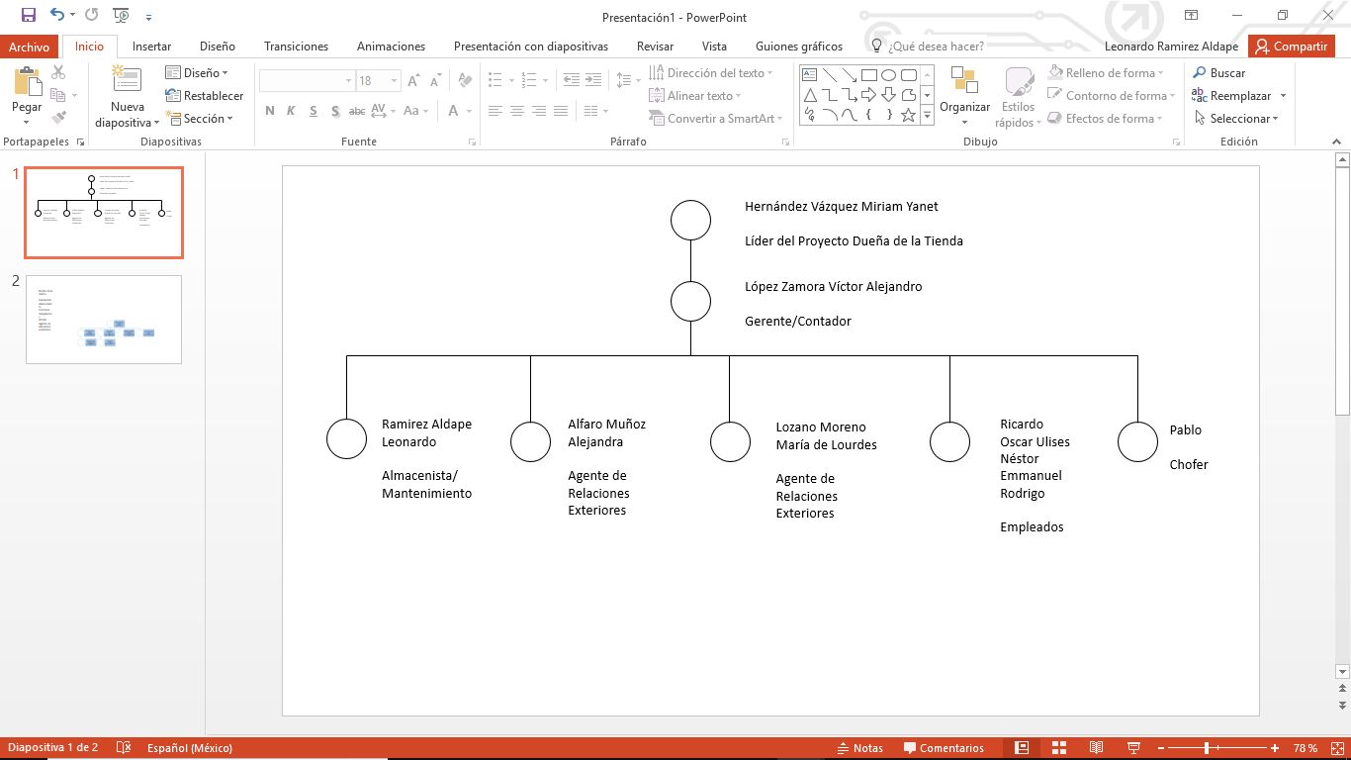

### 1.5.1. Roles

**DUEÑA DE LA TIENDA**

Sus funciones: dirigir y cobrar.

**GERENTE/CONTADOR**

Sus funciones son: planificar, organizar, dirigir, controlar, coordinar, analizar, calcular y deducir el trabajo de la empresa, además de contratar al personal adecuado, efectuando esto durante la jornada de trabajo.

* Planificar los objetivos generales y específicos de la empresa a corto y largo plazo.
* Organizar la estructura de la empresa actual y a futuro; como también de las funciones y los cargos.
* Dirigir la empresa, tomar decisiones, supervisar y ser un líder dentro de ésta.
* Controlar las actividades planificadas comparándolas con lo realizado y detectar las desviaciones o diferencias.
* Coordinar con el Ejecutivo de Venta y la Secretaria las reuniones, aumentar el número y calidad de clientes, realizar las compras de materiales, resolver sobre las reparaciones o desperfectos en la empresa.
* Decidir respecto de contratar, seleccionar, capacitar y ubicar el personal adecuado para cada cargo.
* Analizar los problemas de la empresa en el aspecto financiero, administrativo, personal, contable entre otros.
* Realizar cálculos matemáticos, algebraicos y financieros.
* Deducir o concluir los análisis efectuados anteriormente.

**ALMACENISTA/MANTENIMIENTO**

* Recibe y revisa materiales, repuestos, equipos, alimentos y otros suministros que ingresan al almacén.
* Verifica que las características de materiales, repuestos, equipos y/o suministros que ingresan al almacén se correspondan con la requisición realizada y firma nota de entrega y devuelve copia al proveedor.
* Codifica la mercancía que ingresa al almacén y la registra en el archivo manual (kardex) y/o computarizado.
* Clasifica y organiza el material en el almacén a fin de garantizar su rápida localización.
* Recibe y revisa las requisiciones internas de materiales, repuestos y/o equipos.
* Elabora guías de despacho y órdenes de entrega y despacha la mercancía solicitada al almacén.
* Lleva el control de las salidas de mercancía en el almacén registrándolo en el archivo manual (kardex) y/o computarizado.
* Elabora inventarios parciales y periódicos en el almacén.
* Elabora saldos de mercancía que quedan en existencia e informa a su superior inmediato.
* Guarda y custodia la mercancía existente en el almacén.
* Realiza trámites ante la Dirección de Transporte a fin de conseguir la asignación de vehículos para el traslado de la mercancía.
* Transcribe y obtiene acceso información operando un microcomputador.
* Cumple con las normas y procedimientos en materia de seguridad integral, establecidos por la organización.
* Mantiene en orden equipo y sitio de trabajo, reportando cualquier anomalía.
* Elabora informes periódicos de las actividades realizadas.
* Realiza cualquier otra tarea afín que le sea asignada.

**RESPONSABILIDAD DE MANTENIMIENTO**

* Mantener las instalaciones del negocio en constante cuidado para evitar algún incidente o riesgo.
* Hacer reporte en mantenimiento que se aplicó, asi mismo un reporte de herramientas que se utilizaron.
* Cumplir con las normas y procedimientos de seguridad y salud en el trabajo.
* Revisión del lugar de trabajo antes de iniciar las labores diarias y al finalizar las mismas
* Mantenerse alerta ante las condiciones inseguras y los riesgos generales del lugar de trabajo

**AGENTE DE RELACIONES EXTERIORES**

* Se encarga de buscar y negociar con los mejores partners existentes para que el negocio tenga más garantía de ventas en sus productos.
* Encargada del monitoreo de los distintos socios/partners a la llegada del negocio, parque este mismo pueda promover e incrementar las ventas.

**EMPLEADOS**

* Encargados de atender a los clientes en todo momento.
* Consultar la base de datos de la tienda para verificar si existe el producto consultado por el cliente.
* Registrar cada producto o artefacto vendido, reportar los artefactos en mal estado.

**CHOFER**

* Trasladar el artefacto vendido al cliente.
* Transportar la mercancía nueva al negocio.

## 1.6. Reglamento interno

1. Ninguna persona podrá trabajar o usar recursos de la empresa sino es parte de ella.
2. Todos los empleados tienen derecho a un día de descanso, ellos podrán decidir qué día, pero deberán avisar previamente, mínimo dos días de anticipación.
3. Todo el personal tiene derecho a su privacidad.
4. Los trabajadores deberán realizar eficazmente las funciones que les asignen.
5. Los empleados deberán cumplir puntualmente con el horario de trabajo.
6. Ningún trabajador realizará otro tipo de labores del que fue contratado.
7. Los empleados deberán de asistir a laborar durante sus días y horarios establecidos.

## 1.7. Sanciones

1. En caso de tomarse el fin de semana, será descontado de su sueldo este día.
2. Si algún empleado infringe la privacidad de otro, será suspendido de sus labores sin goce de sueldo, el equivalente a 2 días de trabajo.
3. En caso de que no se realicen adecuadamente las actividades, se le llamará la atención, además de que las próximas tareas que se le asignen serán de menor rango.
4. Si algún empleado no cumple con su horario de trabajo será sancionado y esto se verá reflejado en su sueldo.
5. Si se sorprende algún empleado obstruyendo las actividades de otro, será sancionado con la suspensión de sus actividades.
6. Si se sorprende a algún empleado mintiendo acerca de explotación, será suspendido permanentemente de sus labores.

# CAPÍTULO II PLANEACION PROYECTO

## 2.1. Planteamiento del proyecto

La empresa Octavarium desea expandir el negocio y manejarlo de manera organizada, por lo que decidió crear un software que le permita controlar y administrar el proceso de venta de instrumentos, registro de clientes, ventas y sus productos.

Como empresa dedicada a la comercialización de instrumentos musicales,

se busca expandir el negocio y manejarlo de una manera organizada, llevando un control de los clientes, los productos propuestos, manejando una administración de los productos en existencia, producyod vendidos y,

La aplicación contiene los siguientes módulos:

* + Control de Acceso por Login.
  + Pantalla de inicio con el menú principal.
  + Catálogo de Proveedores (Altas, Bajas, Modificaciones y Consultas).
  + Catálogo de Productos (Altas, Bajas, Modificaciones y Consultas).
  + Catálogo de Clientes (Altas, Bajas, Modificaciones y Consultas).
  + Catálogo de Empleados y Usuarios (Altas, Bajas, Modificaciones y Consultas).
  + Módulo de Registro de Compras.
  + Punto de Venta.
  + Reporte de Ventas por rango de fechas.
  + Reporte de Ventas por producto.

## 2.1. Maquetado de Interfaces de usuario - Wireframe

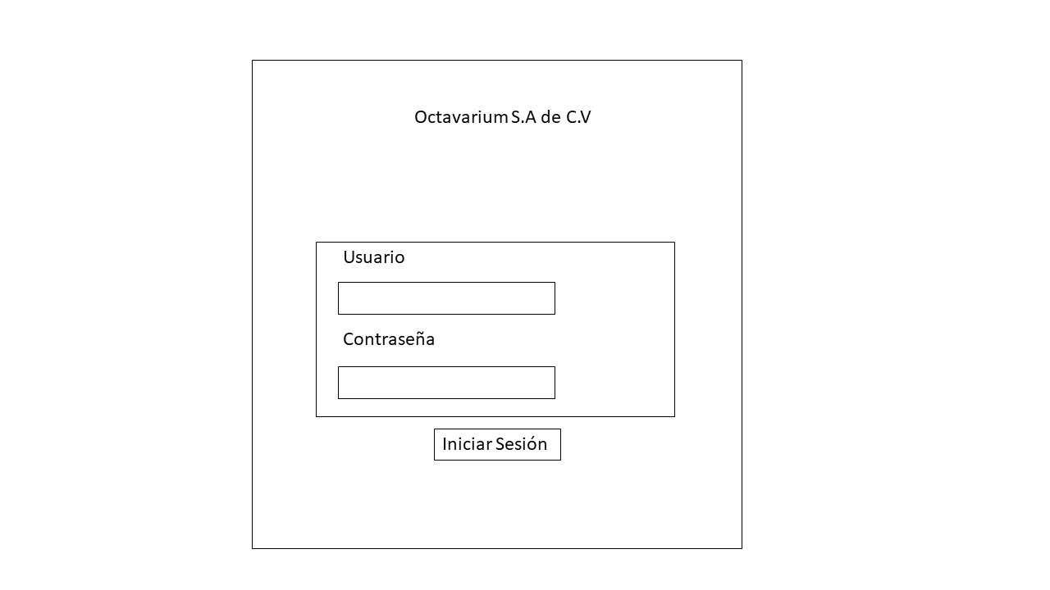

Fig. 3 Login

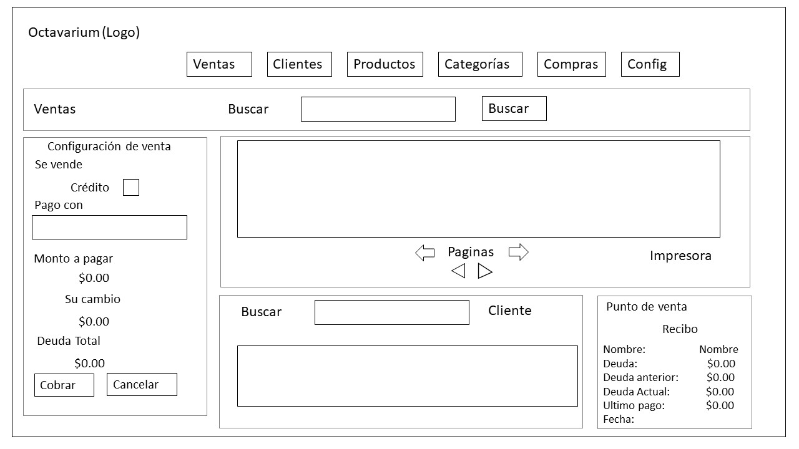

Fig. 4 Página de ventas

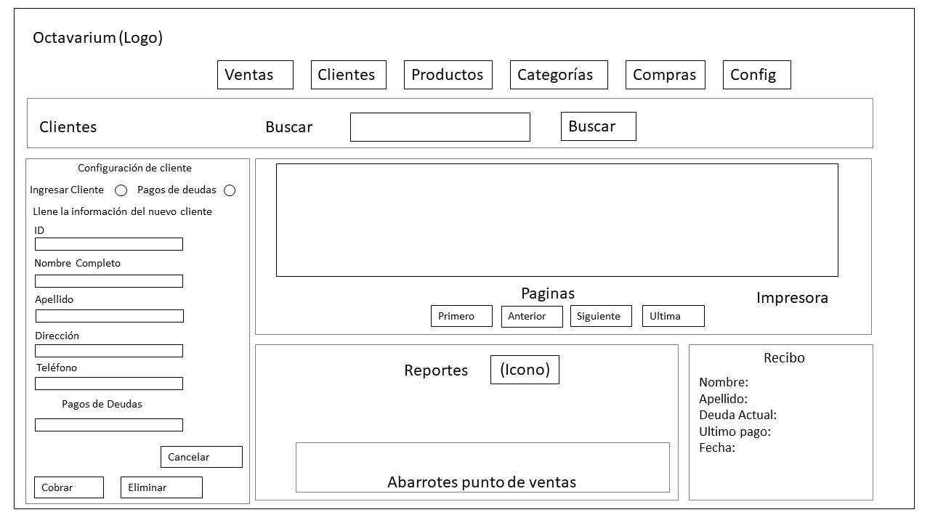

Fig. 5 Página de clientes

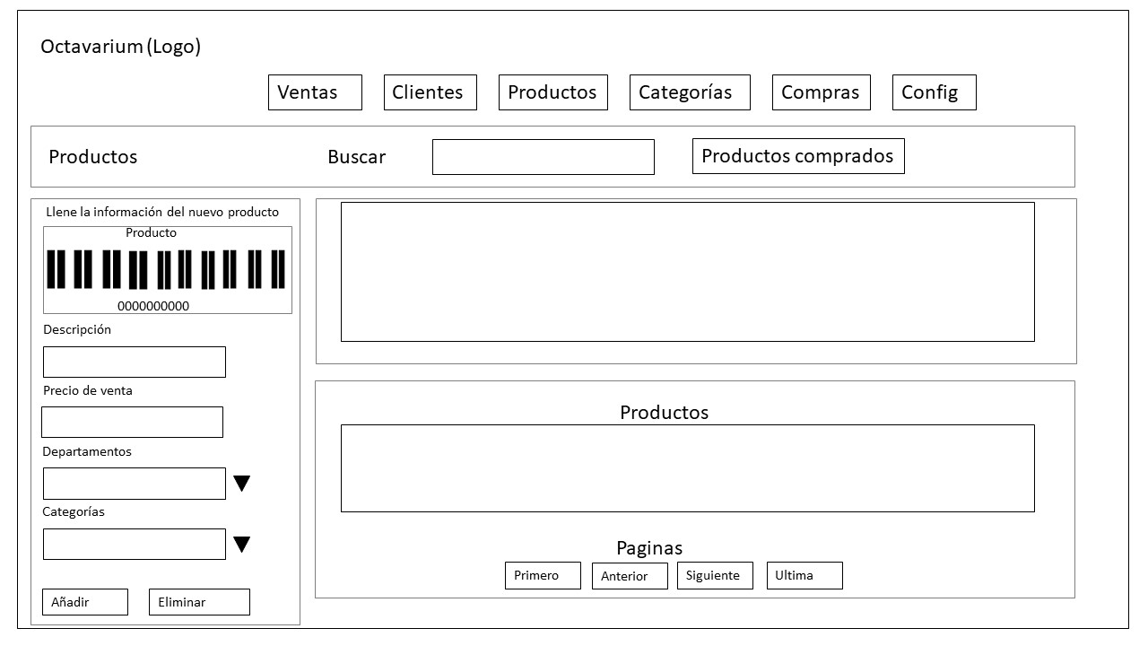

Fig. 6 Página de productos

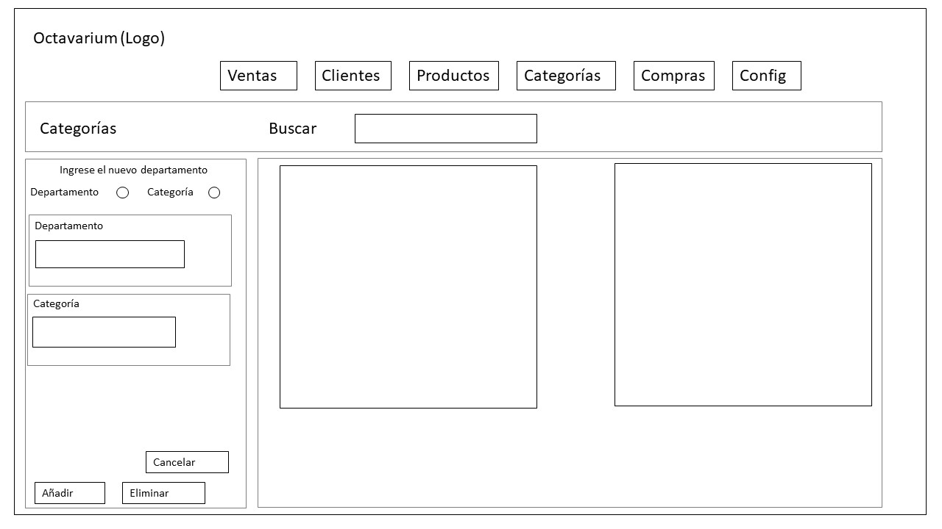

Fig. 7 Página de categorías

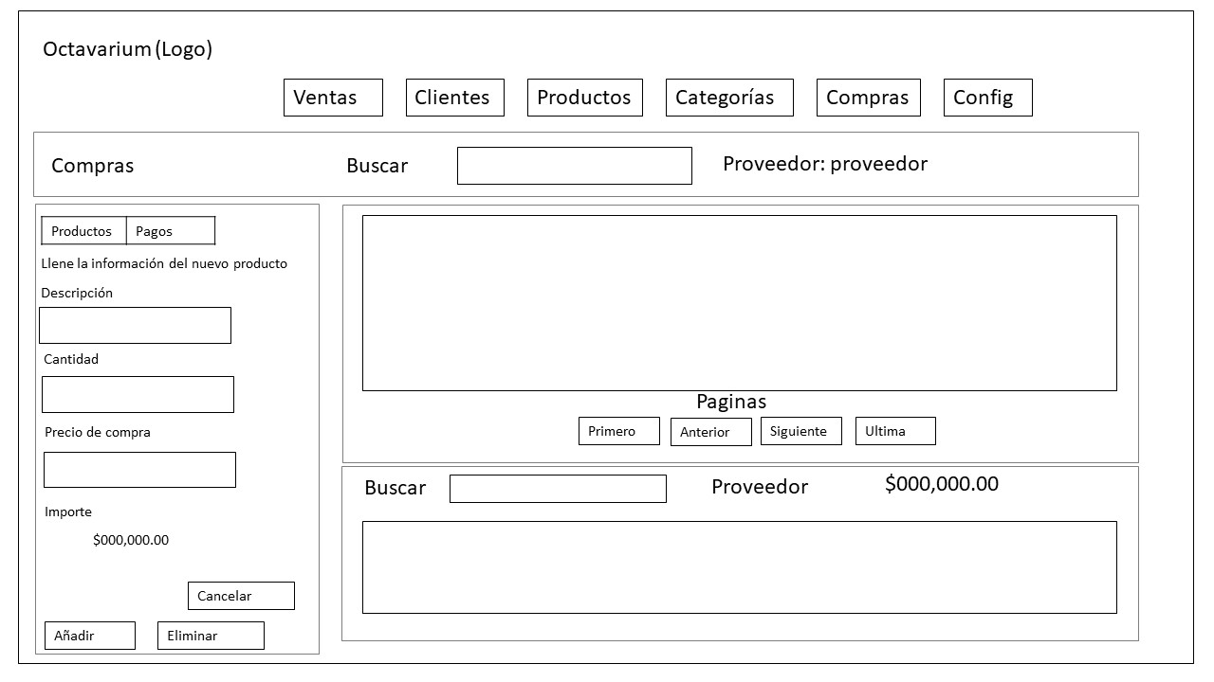

Fig. 8 Página de compras-producto

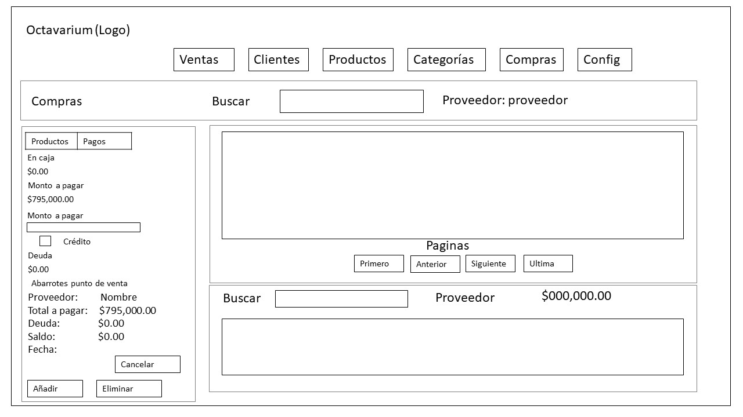

Fig. 9 Página compras-pagos

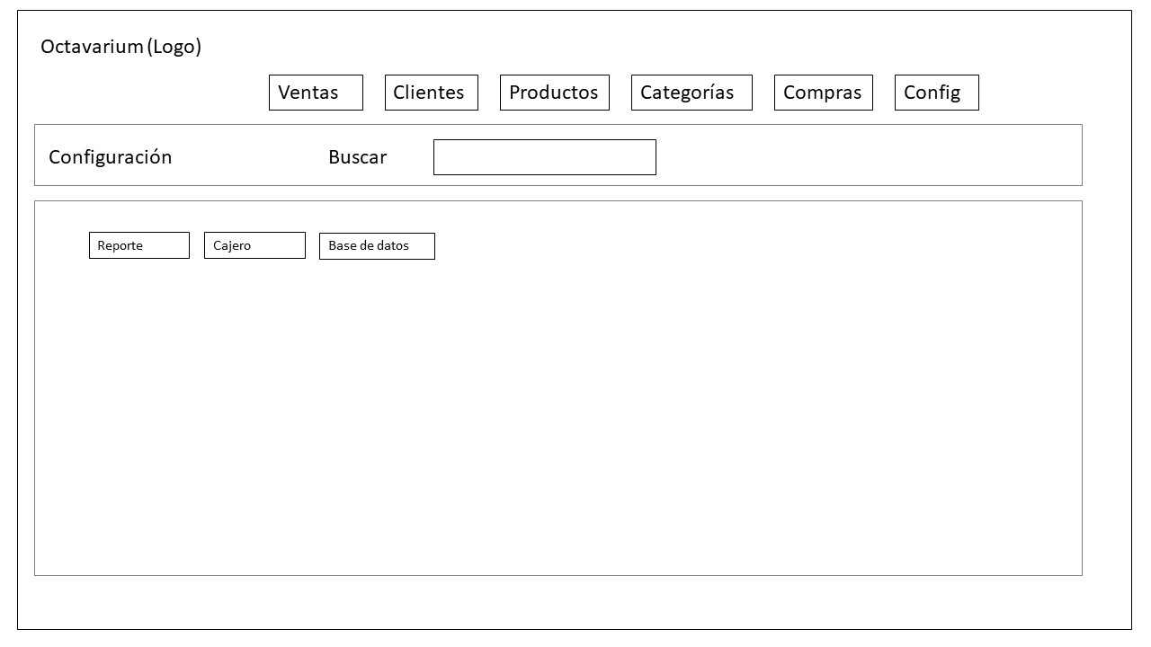

Fig. 10 Página configuración

# CAPÍTULO III ANÁLISIS DEL SISTEMA

## 3.1. Diagramas de casos de uso

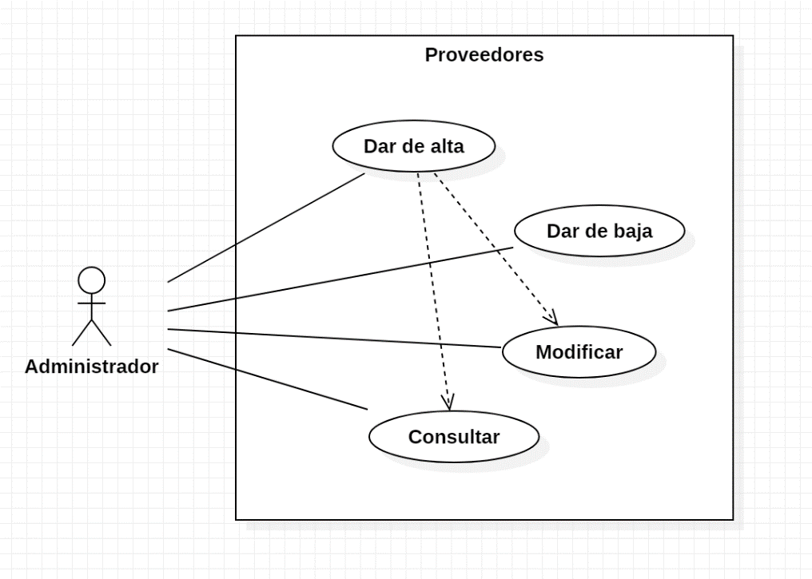

Fig. 11 Diagrama de caso de uso –CU_01_ Proveedores

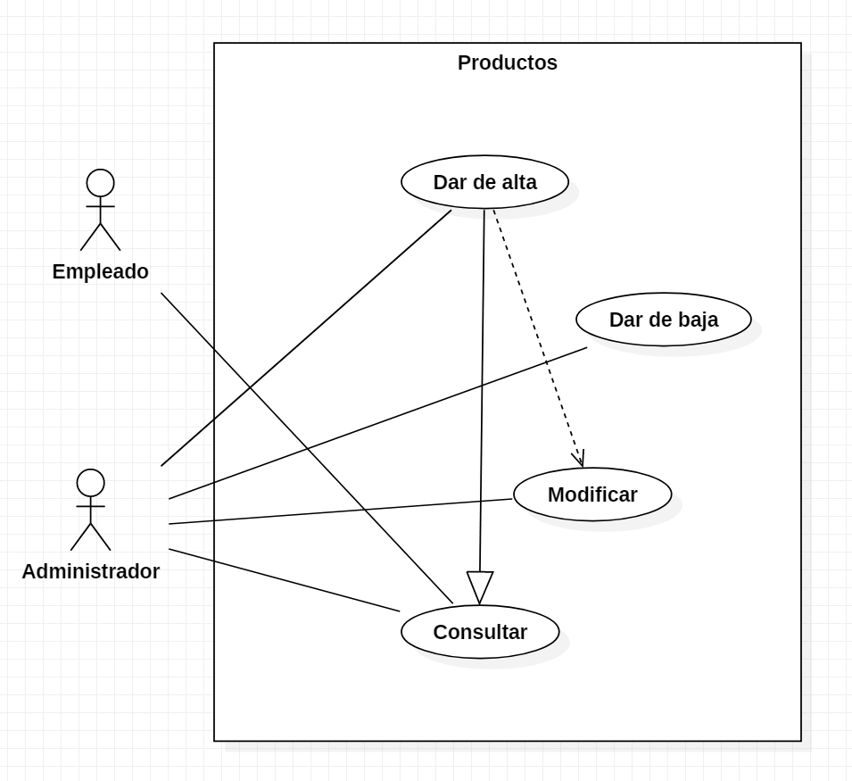

Fig. 12 Diagrama de casos de uso –CU_02_Productos

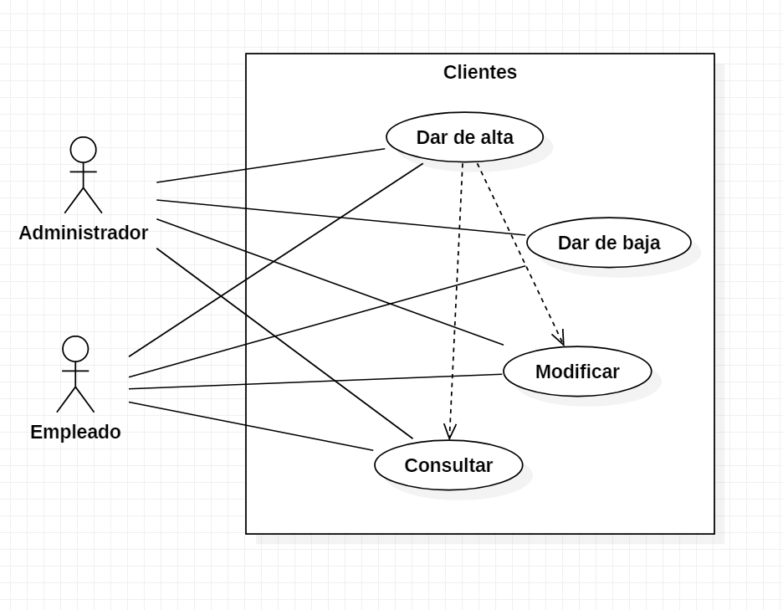

Fig. 13 Diagrama de caso de uso – CU_03_Clientes

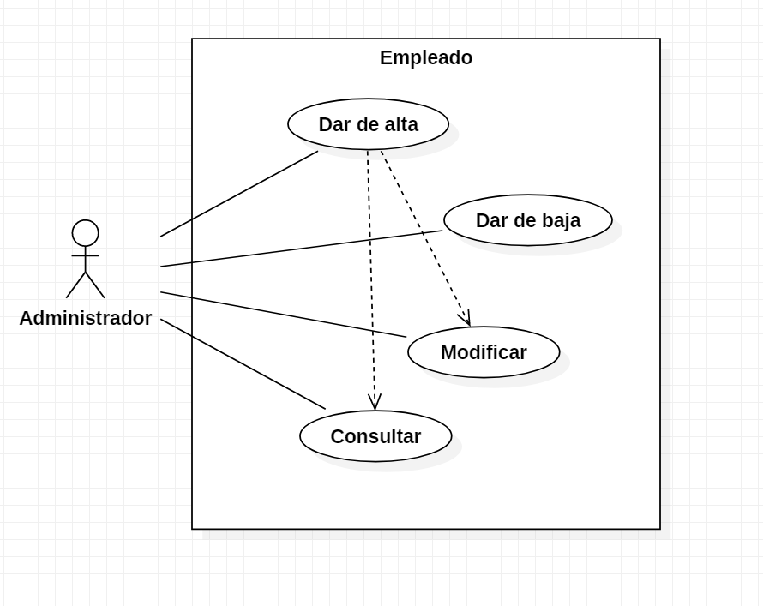

Fig. 14 Diagrama de casos de uso – CU_04_Empleado

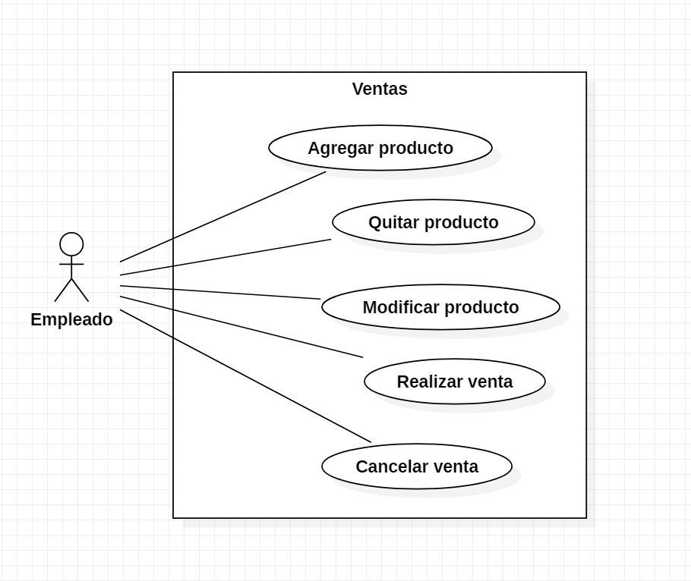

Fig. 15 Diagrama de caso de uso – CU_05_Ventas

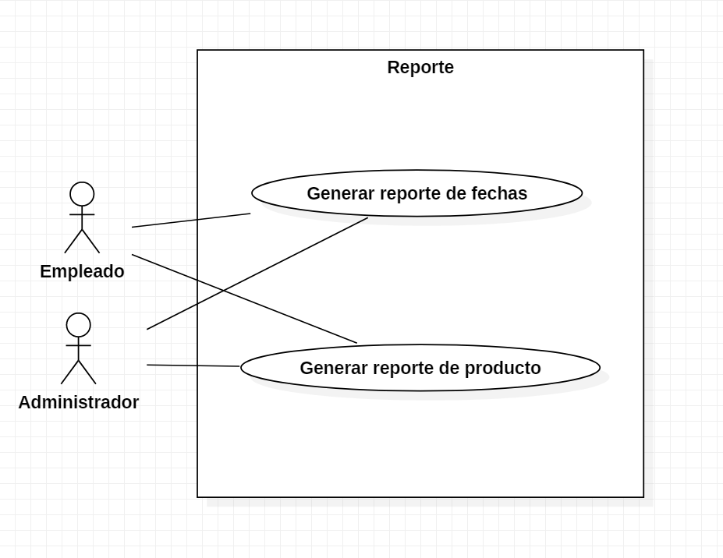

Fig. 16 Diagrama de caso de uso – CU_06_Reporte

## 3.2. Detalle de caso de uso – Escenarios

Tabla 1 Detalle de caso de uso - CU_01_Proveedores

|  |  |
| --- | --- |
| Detalle de caso de uso | |
| **Id de caso de uso** | CU_01 |
| **Nombre de caso de uso** | Proveedores |
| **Actores** | Administrador |
| **Descripción** | Permite dar de alta, de baja, modificar y consultar proveedores dentro del punto de venta |
| **Pre-condiciones** | Ingresar al menú principal |
| **Pos-condiciones** | Podrás seleccionar la opción Proveedores |
| **Flujo normal** | 1. El administrador abre el programa en ingresa con su usuario y contraseña  2. El programa muestra la interfaz con las distintas opciones en la parte superior  3. El administrador selecciona la opción proveedores  4. El programa muestra los campos para agregar un proveedor  5. El administrador llena los campos necesarios  6. El administrador selecciona la opción, ya sea guardar modificar, consultar o borrar.  7. El sistema realiza la opción correspondiente |
| **Restricciones** | Para poder agregar un proveedor deben estar llenos todos los campos  Para poder modificar, borrar, o consultar un proveedor se debe introducir el id del proveedor correcto. |

Tabla 2 Detalle de caso de uso-CU_02_Productos

|  |  |
| --- | --- |
| Detalle de caso de uso | |
| **Id de caso de uso** | CU_02 |
| **Nombre de caso de uso** | Productos |
| **Actores** | Empleado, Administrador |
| **Descripción** | Permite dar de alta, de baja, modificar y consultar productos dentro del punto de venta |
| **Pre-condiciones** | Ingresar al menú principal. |
| **Pos-condiciones** | Podrás vender productos en la opción de ventas |
| **Flujo normal** | 1. El administrador o empleado abre el programa en ingresa con su usuario y contraseña  2. El programa muestra la interfaz con las distintas opciones en la parte superior  3. El administrador o empleado selecciona la opción producto  4. El programa muestra los campos para agregar un producto  5. El administrador o empleado llena los campos necesarios  6. El administrador selecciona la opción, ya sea guardar, modificar, consultar o borrar.  6.1 El Empleado solo puede consultar los productos.  7. El sistema realiza la opción correspondiente |
| **Restricciones** | Para poder agregar un producto deben estar llenos todos los campos  Para poder modificar, borrar, o consultar un producto se debe introducir el id del producto correcto. |

Tabla 3 Detalle de caso de uso-CU_03_Clientes

|  |  |
| --- | --- |
| Detalle de caso de uso | |
| **Id de caso de uso** | CU_03 |
| **Nombre de caso de uso** | Clientes |
| **Actores** | Administrador, Usuario |
| **Descripción** | Permite dar de alta, de baja, modificar y consultar clientes dentro del punto de venta. |
| **Pre-condiciones** | Ingresar al menú principal. |
| **Pos-condiciones** | Podrá generar una venta en la opción de ventas |
| **Flujo normal** | 1. El administrador o empleado abre el programa en ingresa con su usuario y contraseña  2. El programa muestra la interfaz con las distintas opciones en la parte superior  3. El administrador o empleado selecciona la opción clientes  4. El programa muestra los campos para agregar un cliente  5. El administrador o empleado llena los campos necesarios  6. El administrador o empleado selecciona la opción, ya sea guardar, modificar, consultar o borrar.  7. El sistema realiza la opción correspondiente |
| **Restricciones** | Para poder agregar un cliente deben estar llenos todos los campos  Para poder modificar, borrar, o consultar un cliente se debe introducir el id del cliente correcto. |

Tabla 4 Detalle de caso de uso - CU_04_Empleado

|  |  |
| --- | --- |
| Detalle de caso de uso | |
| **Id de caso de uso** | CU_04 |
| **Nombre de caso de uso** | Empleado |
| **Actores** | Administrador |
| **Descripción** | Permite dar de alta, de baja, modificar y consultar empleados dentro del punto de venta |
| **Pre-condiciones** | Ingresar al menú principal |
| **Pos-condiciones** | Los empleados podrán agregados podrán generar ventas dentro del punto de venta |
| **Flujo normal** | 1. El administrador abre el programa en ingresa con su usuario y contraseña  2. El programa muestra la interfaz con las distintas opciones en la parte superior  3. El administrador selecciona la opción empleados  4. El programa muestra los campos para agregar un empleado  5. El administrador llena los campos necesarios  6. El administrador selecciona la opción, ya sea guardar modificar, consultar o borrar.  7. El sistema realiza la opción correspondiente |
| **Restricciones** | Para poder agregar un empleado deben estar llenos todos los campos  Para poder modificar, borrar, o consultar un empleado se debe introducir el id del empleado correcto. |

Tabla 5 Detalle de caso de uso - CU_05_Ventas

|  |  |
| --- | --- |
| Detalle de caso de uso | |
| **Id de caso de uso** | CU_05 |
| **Nombre de caso de uso** | Ventas |
| **Actores** | Empleado |
| **Descripción** | Permite agregar, modificar o quitar productos, realizar y cancelar ventas |
| **Pre-condiciones** | Ingresar al menú principal |
| **Pos-condiciones** | Se podrán generar reportes de ventas |
| **Flujo normal** | 1. El administrador o empleado abre el programa en ingresa con su usuario y contraseña  2. El programa muestra la interfaz con las distintas opciones en la parte superior  3. El administrador o empleado selecciona la opción ventas.  4. El sistema muestra campos para agregar productos a agregar  5. El administrador o empleado, agrega, modifica o quita productos según sea la consideración.  6. El sistema realiza la acción solicitada. |
| **Flujo alternativo** | El usuario puede cancelar en cualquier momento la venta. |
| **Restricciones** | Para poder agregar un producto a la venta, debe agregarse por su id.  Si el número de productos a agregar supera el límite disponible, el sistema mostrara un mensaje. |

Tabla 6 Detalle de caso de uso - CU_06_Reporte

|  |  |
| --- | --- |
| Detalle de caso de uso | |
| **Id de caso de uso** | CU_06 |
| **Nombre de caso de uso** | Reporte |
| **Actores** | Empleado, Administrador |
| **Descripción** | Permite generar reporte por fecha y de productos |
| **Pre-condiciones** | Ingresar al menú principal |
| **Pos-condiciones** |  |
| **Flujo normal** | 1. El administrador o usuario abre el programa en ingresa con su usuario y contraseña.  2. El programa muestra la interfaz con las distintas opciones en la parte superior.  3. El administrador o usuario selecciona la opción reportes.  4. El sistema mostrara las opciones reporte por fecha y productos.  5. El administrador o empleado selecciona la opción correspondiente.  El sistema muestra el reporte que se seleccionó. |
| **Restricciones** | Para poder generar un reporte de cualquier tipo, debe haber ventas previas |

# CAPÍTULO IV DISEÑO DEL SISTEMA

## 5.1. Diagrama de clases

Fig. 17 Diagrama de Clases.

## 5.2. Diagrama de componentes

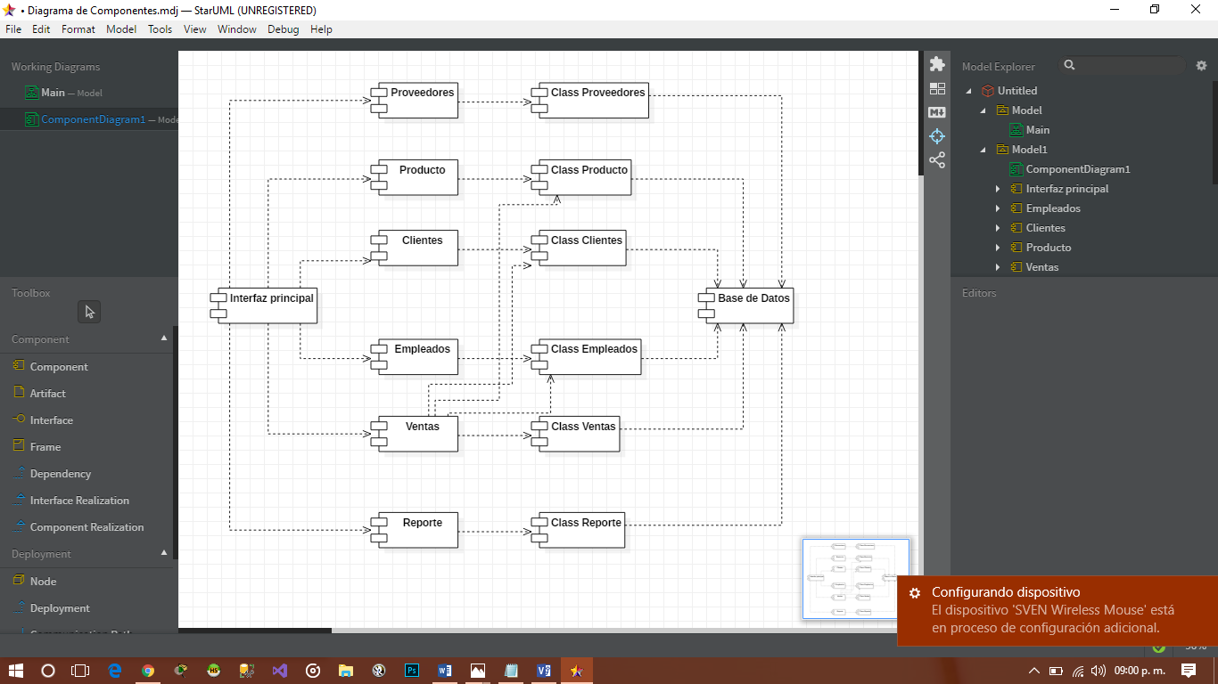

Fig. 18 Diagrama de componentes

## 5.3. Diagrama de Actividad

## 5.4. Diagramas de secuencia

## 5.5. Diagrama entidad – relación

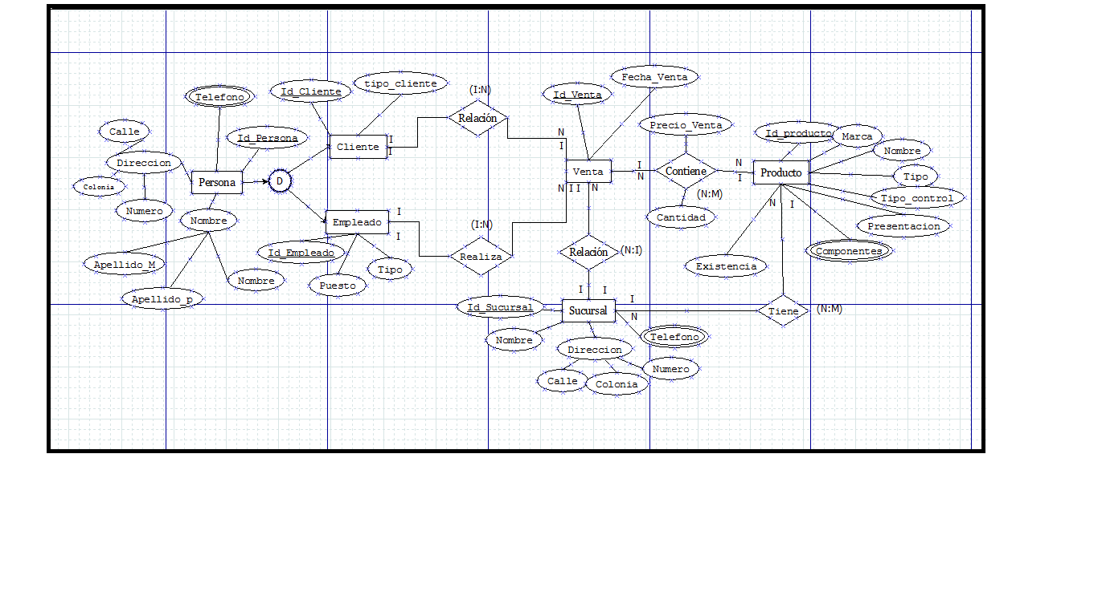

Fig. 19. Diagrama E – R - Proyecto

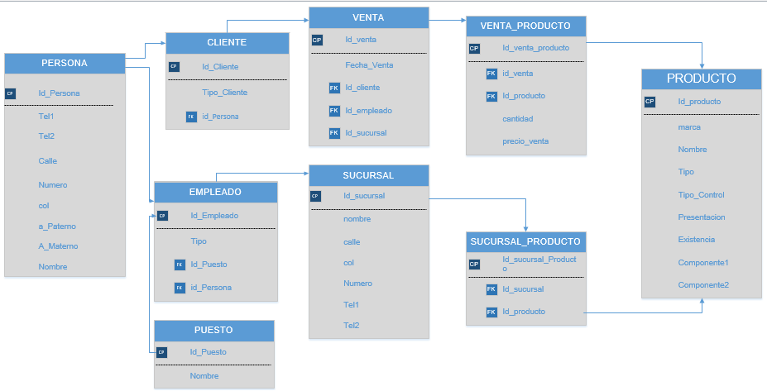

Fig. 20. Modelo relacional – Proyecto.

# CONCLUSIONES

# REFERENCIAS